Рекомендации для родителей.
Тема этой недели «НАСЕКОМЫЕ»
Рекомендуем вам побеседовать с детьми на эту тему.
- спросить ребенка, какое сейчас время года, какие изменения произошли в природе, в жизни насекомых;
- побеседовать с ребенком о насекомых;
- в парке, в сквере рассмотреть жука, божью коровку, бабочку, гусеницу, муравья, пчелу, стрекозу, кузнечика и муху;
- рассмотреть части тела насекомых (голову, грудь, брюшко, ноги, крылья, усики);
- рассказать ребенку, какую пользу приносят насекомые человеку, учить его бережному отношению к природею.
Правила поведения в природе.
- Нельзя собирать насекомых в спичечные коробки или банку, они там
погибнут.
- Не давите жуков. Нет вредных насекомых, все насекомые полезные. Они тоже
живые, они хотят жить.
- Берегите бабочек, они нежные и могут погибнуть даже от прикосновения.
- Не давите гусениц, гусеница - будущая бабочка.
- Не разрушайте муравейники – это муравьиный домик, муравьи – санитары
леса.
- Лес - это дом для животных и растений в нѐм всегда должно быть чисто!
- Расскажите, что муха — вредное насекомое, переносчик различных
заболеваний.

1. «Загадки - отгадки»
Чёрен да не ворон, рогат да не бык, с крыльями, а не птица (жук)
Не зверь, не птица, а нос как спица (комар)
Домовитая хозяйка пролетает над лужайкой.
Похлопочет над цветком - он поделится медком (пчела)
Шевелнулись у цветка все четыре лепестка.
Я сорвать его хотел, он вспорхнул и улетел (бабочка)
С ветки на тропинку, с травки на былинку
Прыгает пружинка, зелёная спинка (кузнечик)
Мой хвост не отличишь от головы, меня всегда найдёте вы (червяк)
Голубой аэропланчик сел на белый одуванчик (стрекоза)
Мы - лесные жители, мудрые строители,
Из иголок всей артелью строим дом себе под елью (муравьи).
2. Поиграйте в игру «Веселый счет»: 1 бабочка…5 бабочек; 1 комар…5 комаров; 1 маленький муравей…5 маленьких муравьев.
3. Игра «Бывает – не бывает»: Девочка ловит бабочку – Девочка поймана бабочкой. Бабочка ловит девочку. – Девочка поймала бабочку. Бабочка поймала девочку. – Девочка ловит бабочку.
4. Игра «Летает – не летает».
(Взрослый называет насекомое, а ребенок поднимает руки в стороны, если насекомое летает, опускает – если не летает): муравей, божья коровка, гусеница, бабочка и т.д.
5. Дидактическая игра «Закончи предложение».
Муравей сидел около...
Божья коровка ползла по...
Жук спрятался под...
Муха села на ....
Гусеница сидела на...
Муха ползла по ....
6. Выучить физминутку:
Утром бабочка проснулась (трут глазки)
Улыбнулась, потянулась (улыбаются, потягиваются)
Раз-росой она умылась (умываются)
Два-изящно покружилась (кружатся)
Три-нагнулась и присела (нагибаются и приседают)
А четыре-улетела (летят)
Пальчиковая гимнастика
Дружно пальчики считаем (сжимаем и разжимаем пальцы)
7. Работа с трафаретами «Узнай и дорисуй»
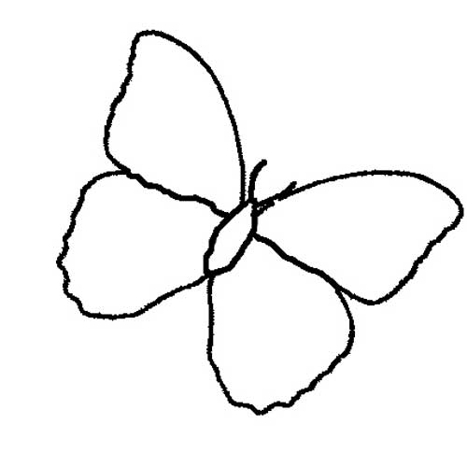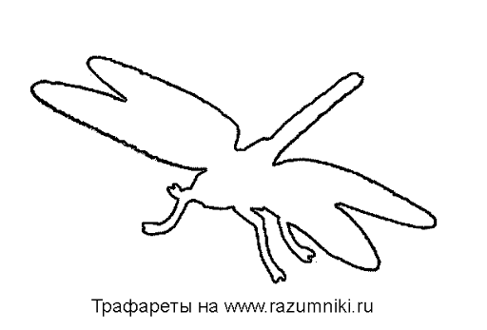

Пальчиковая гимнастика «Насекомых называем»
Бабочка, кузнечик, муха (поочерёдно сгибаем пальцы в кулачок)
Это жук с зелёным брюхом (поочерёдно сгибая пальцы в кулачок, начиная с большого)
Это кто же тут звенит?
Ой. Сюда комар летит (вращают мизинцем)
Прячьтесь!
